**PONTIFICIA UNIVERSIDAD CATOLICA DEL ECUADOR**

**FACULTAD DE INGENIERIA**

**ESCUELA DE SISTEMAS**

BRYAN MORALES

18/10/2017

INVESTIGACION DE SEMANA 3

**OBJETIVOS**

Entender el uso de un display con su respectiva conexión.

Elegir el dislplay adecuado para el proyecto.

Para empezar, vamos a saber en qué consiste un display y es una pantalla LCD son dispositivos diseñados para mostrar información en forma gráfica. LCD significa Liquid Crystal Display (Display de cristal líquido). La mayoría de las pantallas LCD vienen unidas a una placa de circuito y poseen pines de entrada/salida de datos. Como se podrán imaginar, Arduino es capaz de utilizar las pantallas LCD para desplegar datos.

A continuación, les presento el PINOUT de una pantalla LCD:

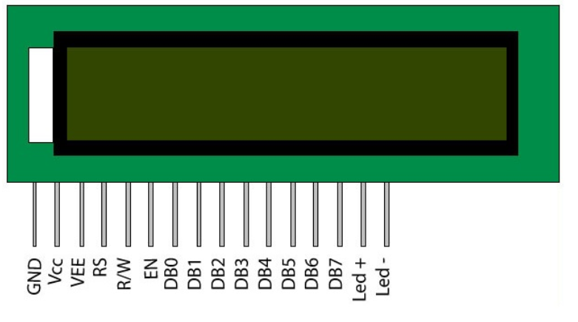

Estas pantallas constan de 16 pines. De izquierda a derecha, sus usos son los siguientes:

* Pin 1 – VSS o GND
* Pin 2 – VDD o alimentación (+5V)
* Pin 3 – Voltaje de contraste. Se conecta a un potenciómetro.
* Pin 4 – Selección de registro. Aquí se selecciona el dispositivo para su uso.
* Pin 5 – Lectura/Escritura. Dependiendo del estado (HIGH o LOW), se podrá escribir o leer datos en el LCD
* Pin 6 – Enable. Es el pin que habilita o deshabilita el LCD.
* Pin 7 hasta Pin 14 – Son los pines de datos por donde se envía o recibe información.
* Pin 15 – El ánodo del LED de iluminación de fondo (+5v).
* Pin 16 – El cátodo del LED de iluminación de fondo (GND).

Si contamos con una pantalla LCD y la queremos utilizar con Arduino, debemos hacer las siguientes conexiones:

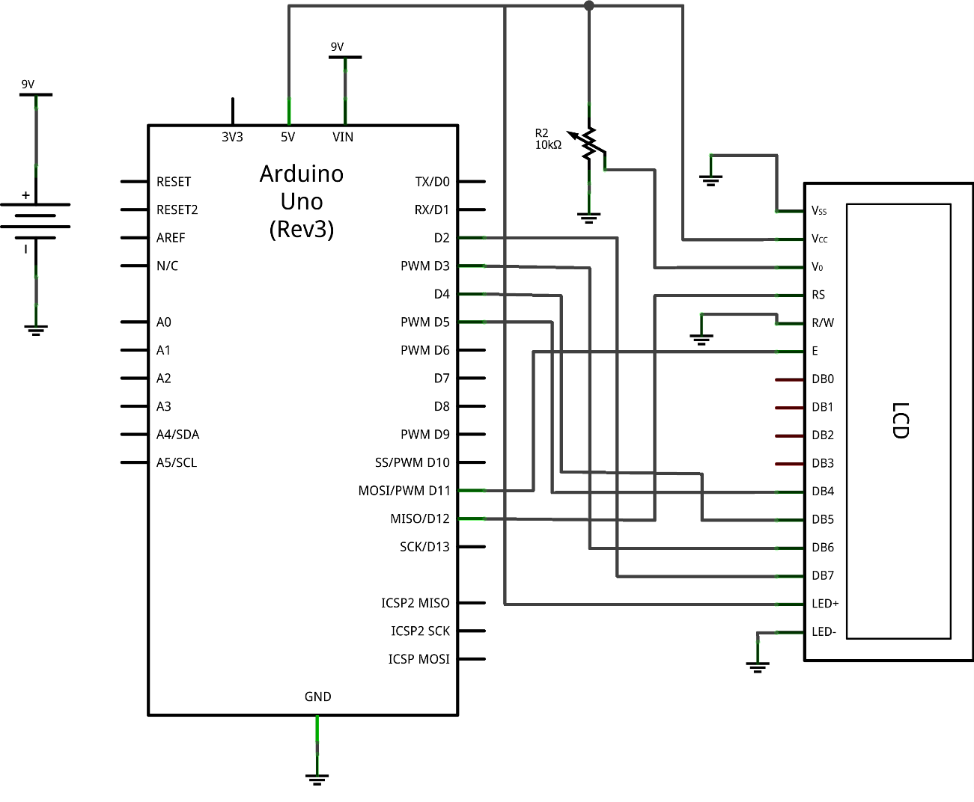

**CONCLUSION**

Se determinó el display con su conexión a realizar para nuestro display.

**BIBLIOGRAFIA**

**Uso de Pantalla LCD con Arduino | Panama Hitek**

*Uso de Pantalla LCD con Arduino | Panama Hitek*. (2013). *Panama Hitek*. Retrieved 18 October 2017, from http://panamahitek.com/uso-de-pantalla-lcd-con-arduino/